Протоиерей Олег Скнарь
кандидат богословия
Заведующий кафедрой Древних языков и филологии КДА

Значение системы водоснабжения в истории
библейского Иерусалима
(текстолого-эпиграфический экскурс-исследование)

Иерусалим, как и сама Святая Земля давно были в поле зрения ученых-археологов и исследователей-библеистов. Для реконструкции истории библейских времен, ученые широко пользуются данными библейской археологии. Именно благодаря археологическим изысканиям последнего столетия стало возможным детальное восстановление библейской истории. Библейский археолог, изучая результаты раскопок, в первую очередь, пытается извлечь максимальное количество сведений, которые помогли бы глубже понять события, описываемые в Священном Писании.
Первым «археологом», благодаря которому были начаты первые раскопки в Иерусалиме и на Святой Земле, можно назвать святую равноапостольную царицу Елену. В течении последующих XVI вв., сам Иерусалим неоднократно разрушался до основания (за всю историю города Иерусалим разрушался 80 раз), менял не только свои названия (Ирушалаим, Элия Капитолина, Аль-Кудс), но и своих хозяев (римляне, византийцы, арабы, крестоносцы, мамлюки, аюбиды, монголы, турки). Поэтому говорить о каких-либо научных открытиях в этот период не имеет места. Постоянные войны, осады, кровопролитие, смена власти, подчинение местного населения, депортация – вот чем насыщен этот шестнадцативековой временной отрезок.
Подлинный научный интерес западных исследователей к Иерусалиму и Святой Земле вырос после завоевания Наполеоном Египта в 1798 г. и последующего открытия Розеттского Камня. Постепенно к концу XIX в. были заложены основы современной археологии. Начали создаваться крупные академические институты, поддерживающие экспедиции на Ближний Восток. В 1865 г. в Лондоне был основан Фонд исследования Палестины, давший начало деятельности этих групп.
Из-за постоянных неурядиц и войн с Турцией наши отечественные ученые-библеисты, археологи и исследователи смогли проникнуть на Святую Землю гораздо позже европейских коллег. В 1847 г. в Иерусалиме была учреждена Русская Духовная Миссия. Из ученных, которые сделали немало для Библейской археологии можно выделить епископа Порфирия (Успенского), знатока христианского Востока и магистра Киевской Духовной Академии архимандрита Антонина (Капустина), на чью долю выпало немало археологических открытий.
Сегодня на территории Израиля находится 3500 районов раскопок, а возраст археологических находок колеблется в диапазоне 15000 лет.
Иерусалим расположен на нешироком плоскогорье в седловине Иудейских гор (средняя высота 800 м над уровнем моря), протянувшейся между горными узлами Бет-Эль на севере (вершина 1016 м) и Хеврон на юге (вершина 1027 м). Через территорию Иерусалима (по оси север-юг) проходит водораздел Иудейских гор, граничащих на востоке с Иудейской пустыней, которая круто спускается к Иорданской долине и Мертвому морю (около 400 м ниже уровня моря). На западе горы обрываются в сторону прибрежной равнины, простирающейся приблизительно на 35 км до Средиземного моря.
История Иерусалима прослеживается, начиная с раннебронзового века: уже в XIX-XYIII вв. до Р.Х. египетские заклятия враждебных городов упоминают Иерусалим (Рушалимум) в качестве города-государства.
Израильский археолог И. Ахарони в ходе многолетнего исследования древних городов определил четыре фактора, по которым в архаические времена находили место для заселения:
- стратегический фактор;
- близость к источнику воды;
- близость к торговым путям;
- наличие плодородных земель.
Детальное изучение этих четырех условий по отношению к месту, на котором был заложен ханаанский Иерусалим, дает весьма неожиданные результаты. Оказывается, что в округе есть немало других более высоких и удобных для обороны возвышенностей. Источник Гихон отличается крайне незначительным объемом водоснабжения. Далее, место, которое было избрано для заселения древними хананеями, удалено от главной торговой дороги проходящей с севера на юг. И в заключении следует упомянуть, что земли, которые прилегали к холму избранному хананеями для заселения мало подходили для сельскохозяйственной обработки. Но, несмотря на такое неудачное место, для основания древнего Иерусалима, ученые-археологи именно вблизи источника Гихон обнаружили следы человеческой деятельности. Речь идет о небольшом количестве глиняной утвари и захоронениях в пещерах, выдолбленных в скале. Ученые относят их к началу III тысячелетия до Р.Х.
Название источника – Гихон גִיחוֹן [gihon] – означает «литься потоком», «низвергаться» (в Синодальном переводе Геон). Примечательно, то, что подобное название носит река, вытекавшая из Едемского сада (Быт. 2:13). Гихон – это не просто родник, это пульсирующий и цикличный источник. Его гидрология отличается от прочих источников, которые зависят от дождей, снегов и уровня подземных вод. Суточное количество воды составляло 200-1100 куб. м, поэтому крайне необходимым было сооружение ёмкости для сбора воды. Ещё в ханаанский период существовал водовод, из которого вода поступала на поля в долине Кидрон. Этот канал находился почти целиком вне городской стены.
Сегодня благодаря археологическим открытиям мы можем говорить о трех элементах древней системы водоснабжения Иерусалима: шахта Уоррена, Силоамский туннель (Шилоах) и туннель царя Езекии (Хизкияху).
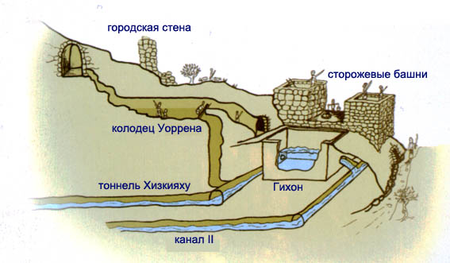
Именно для обеспечения города водой в случае осады в древности был пробит вертикальный колодец, известный под названием «шахта Уоррена», названный так по имени известного британского офицера и археолога сэра Чарльза Уоррена, который в 1867-70 гг. проводил археологические раскопки в Иерусалиме в основном у Храмовой горы и Западной стены. Собственно, благодаря Чарльзу Уоррену был открыт фрагмент древней системы водоснабжения, который позволял добывать воду из источника, не выходя за пределы городской стены древнего Иерусалима. Результаты исследований Ч. Уоррена изложены в его книгах «Открытие Иерусалима» (1871), «Подземный Иерусалим» (1876), «Исследование Западной Палестины» (1884, совместно с К.Р.Кондером).
«Шахту Уоррена» обстоятельно обследовала экспедиция Паркера и полное описание её было опубликовано в 1911 г. Общая глубина колодца составляет почти 25 м. Точнее сам вертикальный колодец имеет глубину около 13 м, но к нему ведет сложный проход длиной 40 м, для сооружения которого использовали природные щели, выемки и пещерки.
До 1998 г. ученые-археологи полагали, что эта шахта и колодец были прорублены приблизительно тогда, когда город был занят царем Давидом, т.е. 3000 лет назад. Но в 1998 г израильский археолог Ронни Рейх, изучая подземные туннели-водопроводы времен царя Давида, после датировки обнаруженных им в штольнях осколков керамической посуды, пришел к заключению, что шахты-проходы были сооружены за 800 лет до захвата Иерусалима царем Давидом. Т.е., во времена хананейско-иевусейского поселения. Ронни Рейх в августе 1998 г. лично прошел неся бидон с водой на плече по шахтам и туннелям, чтобы доказать возможность ходить по воду этим путем.
Гипотеза, предложенная Р. Рейхом о том, что вертикальный колодец и шахта существовала задолго до царя Давида, «проливает свет» на место в Ветхом Завете, где описано взятие Иерусалима еврейской армией под предводительством царя Давида.
Описание захвата Иерусалима у иевусеев, которое произошло в 1004 г. до Р.Х., дошло до нас, благодаря Священному Писанию, в двух версиях – 2 Царств 5:4-9 и 1 Парал. 11:4-5:

«4. Тридцать лет было Давиду, когда он воцарился; царствовал сорок лет.
5. В Хевроне царствовал над Иудою семь лет и шесть месяцев, и в Иерусалиме царствовал тридцать три года над всем Израилем и Иудою.
6. И пошел царь и люди его на Иерусалим против иевусеев, жителей той страны; но они говорили Давиду: «ты не войдешь сюда; тебя отгонят слепые и хромые», - это значило: «не войдет сюда Давид».
7. Но Давид взял крепость Сион: это – город Давидов.
8. И сказал Давид в тот день: всякий, убивая иевусеев, пусть поражает копьем и хромых и слепых, ненавидящих душу Давида. Посему и говорится: слепой и хромой не войдет в дом Господень.
9. И поселился Давид в крепости, и назвал её городом Давидовым, и обстроил кругом от Мило и внутри.
10. И преуспевал Давид, и возвышался, и Господь Бог Саваоф был с ним ». (2 Царств 5:4-9)

«4. И пошел Давид и весь Израиль к Иерусалиму, то есть к Иевусу. А там были Иевусеи, жители той земли
5. И сказали жители Иевуса Давиду: не войдешь сюда, но Давид взял крепость Сион; это город Давидов.
6. И сказал Давид: кто прежде всех поразит Иевусеев, тот будет главою и военачальником. И взошел прежде всех Иоав, сын Саруи, и сделался главою.
7. Давид жил в той крепости, потому и называли её городом Давидовым.
8. И он обстроил город кругом, начиная от Мило, всю окружность, а Иоав возобновил остальные части города». (1 Парал. 11:4-5)
При внимательном прочтении этих друг друга дополняющих фрагментов наименее понятно выражение «слепые и хромые». А при сличении вышеприведенного фрагмента 2 книг Царств с масоретским текстом ТаНаХа (аббревиатура, составленная из согласных букв – Т (тора, Учение), Н (небиим, Пророки) и К (кетубим, Писания)) обращает на себя внимание разночтение. А именно, в 8 стихе как в Септуагинте, так и в Синодальном переводе отсутствует тот фрагмент стиха, который для нас является «стержневым».

Масоретская версия ТаНаХа (2 Сам. 4:8)

וַיאמֶר דָוִד בַּיוֹם הַהוּא כָּל-מַכֵּה יְבֻּסִי וְיִגַע בַּצִנוֹר וְאֶת-הַפִּסְחִים וְאֶת-הַעִוְרִים שׂנאר נֶפֶשׁ דָוִד עַל-כֵּן יאמְרוּ עִוֵּר וּפִסֵּחַ לא יָבוֹא אֶלל-הַבָּית. (שמואל ב 4:8)

В современном переводе ТаНаХа с иврита на русский язык, изданном в Израиле под редакцией Давида Йосифона, 8 стих звучит следующим образом:

«И сказал Давид в тот день: всякий, кто побьет Иевусеев и доберется до трубопровода и до хромых и слепых, ненавистных душе Давида. Оттого и говорят: слепой и хромой не войдут в дом.» (2 Сам. 5:8).

Ключевым словом в этом стихе является слово בַּצִנוֹר [ba-tsinor], употребленное с предлогом בַּ [ba] «в, внутри». Слово צִנוֹר [tsinor] можно перевести как «труба, канал, желоб».
Предполагается, что «шахта Уоррена» это и есть «трубопровод» - צִנוֹר [tsinor] – подземный канал, по которому воды источника Гихон поступали в иевуссейский город. Таким образом, вышеприведенный стих раскрывает стратегический маневр, к которому прибег молодой полководец царь Давид. Из 1 книги Царств (1 Царств 17:54) можно заключить, что Давид лично посещал город, когда тот был в руках иевусеев. Следовательно, у него была возможность осмотреть укрепления города, а также подготовить проект захвата. Царь Давид атаковал город, использовав «трубопровод» - внутренние коммуникации, силами своей дружины (2 Царств 5:6-7), без внешней помощи, что в будущем гарантировало городу статус царской собственности.
Израильский историк М. Штереншис в своем труде «История города Иерусалима» упоминает интересный талмудический комментарий, согласно которому צִנוֹר – это название башни, в которой стояли иевуссейские идолы. Религиозный философ из Португалии, комментатор ТаНаХа Исаак бен-Иуда Абарбанэль ещё в XV в. говорил о том, что в городе стояли два истукана, в руках которых были железные палки, которые постоянно вращались, приводимые в движение уникальным механизмом: они приводились в движение потоком воды. Быстрое движение металлических палок преграждало вход в город. И тогда צִנוֹר – обозначает эту трубу, по которой подходила вода. Необходимо было пресечь эту воду, чтобы палки перестали вращаться, и тогда можно было бы пройти. По древнему иудейскому преданию именно Иоав справился с этой «трубой».
Интересен комментарий Иосифа Флавия в отношении «слепых и хромых», упоминаемых в Священном Писании:
«Так как иевуситы, народ хананейского племени, населявшие тогда этот город (Иерусалим), заперли перед Давидом ворота и поместили на стенах всех своих слепых, хромых и увечных в насмешку над Давидом, говоря, что эти увечные люди сумеют воспрепятствовать ему войти в город (в этом своем поступке ими руководила уверенность в укрепленности стен), то Давид рассвирепел и приступил к осаде Иерусалима».
Однако трудно предположить, будто иевусеи были настолько уверенны в собственных силах, что пренебрегали мощью армии Давида. Израильский археолог Игаль Ядин, даже не допускал мысли, о том, что иевусеи, таким образом, насмехались над Давидом. Исследуя эту тему, И. Ядин выяснил, что в тот период существовала церемония присяги, которую принимали хеттейские воины. Во время этой церемонии перед ними выставляли хромых и слепых людей для устрашения, как живой пример последствий нарушения клятвы. Возможно, иевусеи думали, что подобным образом они помешают Давиду и они не посмеют войти в их город. И в действительности, это было воспринято как угроза, а не насмешка, и оказало настолько деморализующее воздействие на армию Давида, что ему пришлось пообещать вознаграждение тому, кто первый войдет в город.
Слово «Силоам» появилось в Септуагинте при переводе ивритского названия Шилоах הַשִׁלחַ [ha-Shiloah]; הַשֶׁלַח [ha-Shelah], что является производным от ивритского корня ש-ל-ח, имеющим значение «посылать», т.е. «посланная, направленная вода». Воды Гихона изливались в долину Кидрон у подножия восточного склона Иерусалима. Как упоминалось выше, ещё в ханаанскую эпоху существовал желоб, по которому вода поступала на поля в долине Кедрон.
В древности Силоам-Шилоах был одним из мест, куда стекались паломники, пришедшие в Иерусалим. Но из-за нехватки археологического «материала» некоторые библеисты подобно специалисту по Новому Завету Принстонской семинарии Джеймсу Чарльзуорту утверждали, что в реальности Силоамская купель не существовала, а апостол и евангелист Иоанн Богослов использовал её как иносказательный образ. Сенсационная археологическая находка рабочих, проводивших ремонт канализационных труб в Старом Иерусалиме осенью 2004 г. была более чем убедительной в реальном существовании Силоамского бассейна. Рабочие случайно обнаружили древний резервуар с чистой водой – купальню Силоам. За их работой вел наблюдение представитель израильского Управления Древностей Эли Шуркон. Как только были обнаружены верхние две ступени, спускавшиеся к воде, Э. Шуркон распорядился остановить работы, и вызвал уже упоминавшегося выше археолога Р. Рейха, который в это время вел раскопки источника Гихон. Резервуар купальни оказался намного больше и благоустроенней, чем предполагали археологи – к воде ведут три пролета каменной лестницы, четвертая ещё не раскопана – она находится под садом, принадлежащим православной общине Иерусалима, и на работу под ним пока не получено разрешение.
В Священном Писании источник Силоам является символом постоянной заботы Всевышнего о Своем народе (Ис. 8:6). Именно у этого источника происходит чудесное прозрение слепорожденного, когда его глаз коснулся Спаситель (Ин. 9:7).
Менее чем в двухстах метрах от недавно открытого бассейна находится другая купальня Силоам – поздняя реконструкция, построенная между 400 и 460 гг. по приказу византийской императрицы Евдокии. Поблизости находится третья купальня Силоам – ещё более древняя, чем та, на которой сотворил чудо Спаситель. Этот резервуар с водой был построен по приказу иудейского царя Езекии (Хизкияху; 727- 698 гг. до Р.Х.). В целом, работу по водоснабжению города, которая была проделана при царе Езекии, можно считать выдающейся. Создание нового водопровода раз и навсегда разрешило проблему, возникавшую из-за расположения источника Гихон. Вода из источника теперь поступала по туннелю, прорытому под землей, в резервуары находящиеся в укрепленных пределах города. А исток у потока Кедрон был завален, чтобы враг не смог обнаружить его месторасположение. Эта работа описывается в Священном Писании в нескольких местах:
«Прочее об Езекии и обо всех его подвигах, и о том, что он сделал пруд и водопровод и провёл воду в город, написано в летописи царе Иудейских» (4 Царств 20:20).
«Когда Езекия увидел, что пришел Сеннахирим, с намерением воевать против Иерусалима, тогда решил с князьями своими и с военными людьми своими засыпать источники воды, которые вне города, и те помогли ему. И собралось множество народа и засыпали все источники и поток, протекавший по стране, говоря: да не найдут цари Ассирийские, пришедши сюда, много воды» (2 Пар. 34:2-4).
Кроме того, для защиты юго-западной части города была воздвигнута «толстая стена», которая прошла по западному холму (гора Сион) до края города Давида, закрыв вход в центральную долину и включив район прудов в черту городских укреплений. Были также построены склады для запасов продовольствия. Многие из этих сооружений были обнаружены при археологических раскопках.
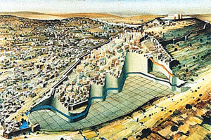

Тоннель Езекии был обнаружен в 1880 г. совершенно неожиданным образом, впрочем, как и большая часть уникальных археологических памятников на Святой Земле. И при открытии Тоннеля Езекии, как и в будущем при обнаружении Свитков Мертвого моря, определенная роль случая-удачи была предоставлена арабскому мальчику. Упав в резервуар-бассейн, и барахтаясь в грязи, он добрался до другой стороны, где обнаружил тоннель шириной 60 см. После обстоятельного обследования тоннеля была подсчитана, длинна, которая составила 548 м от источника Гихон, тоннель нигде не выходил на поверхность, и воздух поступал в него через специально пробитые вентиляционные колодцы. Высота потолка по всей длине тоннеля превышала человеческий рост – 1,8 м. Тоннель очень извилистый – скорее всего древние строители обходили находившиеся здесь царские гробницы, а более вероятно, маршрут на отдельных участках определялся подземными потоками и скальными разломами.
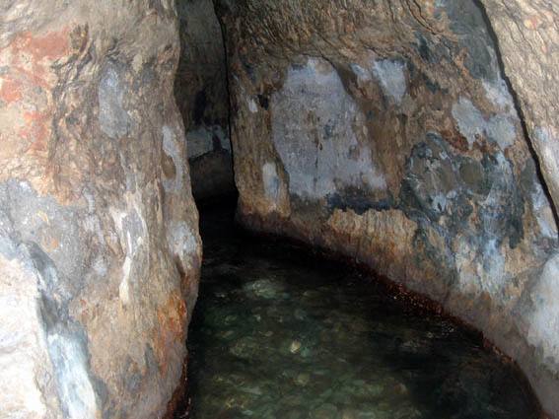

Извивающийся тоннель проходил на некоторых участках практически параллельно городской стене и Силоамскому каналу через естественный пласт мягкой скалы в основании города. Поэтому тоннель было сравнительно легко вырыть.

Но самым уникальным открытием, при изучении тоннеля Езекии, было обнаружение надписи на стене, которая находилась на расстоянии 8 м от входа в Силоамскую купель. Эта надпись сразу приковала внимание многих археологов и ученых, и пополнила особый раздел Библейской археологии – Эпиграфику (греч. επιγραϕη - «надпись»). Формы букв, обнаруженной в тоннеле Езекии надписи, начали восприниматься учеными в качестве своеобразного эталона. И в последующем, при обнаружении надписей на камне, керамике, металле и других твердых материалах, для их датировки использовался способ сопоставления с формой букв Силоамской надписи. Надпись является вторым по древности эпиграфическим памятником на палеоиврите после Гезерского календаря.
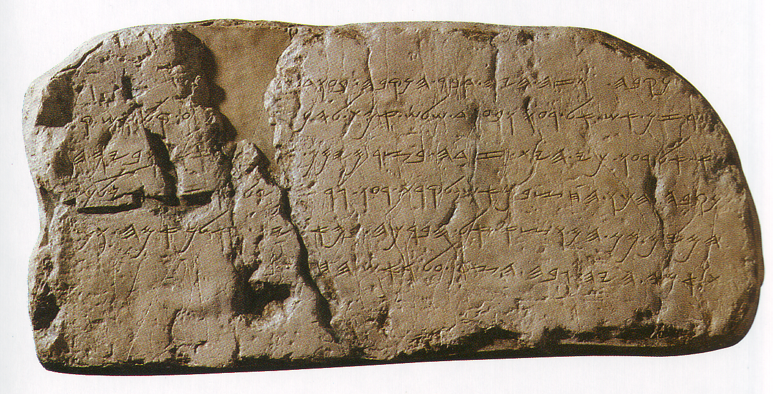
Силоамская плита, ныне хранящаяся в музее Древнего Востока (Стамбул)

Для надписи на стене тоннеля было подготовлено специальное плоское поле, однако уцелели лишь нижние шесть строк текста. Надпись сделана на библейском иврите (палеоиврит) архаичным еврейским шрифтом. Размеры надписи: около 32 см в высоту и 72 см в длину.

Оригинальный текст настенной надписи тоннеля Езекия на палеоиврите.

hzw hbqn… hyh ……..dwub hbqnh rbd
..q wa lq u….nhl tma wlw dwubw wur la wa nzr….
h mybw…..w nmym rxb hdz tyh yk wur la a….
wkly………….lu ……rg wur trql wa mbxjh wkh hbqn
…mw hma pl……………amb hkrbh la axwmh nm mymh
………..jh war lu rxh hbg hyh hma t…

При детальном изучении настенной надписи тоннеля Езекии, нельзя не обратить внимание на широкое употребление אִמָהוֹת קֵרִה [imahot keri] «матери чтения» - matres lectionis букв a alef; h hey;w vav; y yud как гласных. Также заметно активное употребление перед некоторыми словами приставки h [hey], выступающей как определенный артикль. Например, в словах: hbqnh – הנִקבָּה «тоннель»; mbxjh – החָצְביִם «высекали»; mymh - המַיִם «вода»; axwmh – המוֹצָא «выход»; hkrbh – הבְרֵכָה «бассейн»; rxh – הצַר «узость».
Реконструированная транслитерация немасоретского чтения:

…נקבה וזה היה דבר הנקבה בעוד...
... [הג]רזן אש אל רעו ובעוד שלש אמת להנ ...[שמ]ע קל אש ק...
…א אל רעו כי הית זדה בצר מימן ו... ובים ה[קר]
נקבה הכו החצבם אש לקרת רעו גר[זן] על ...[גרזן ו]ילכו
המים מן המוצא אל הברכה במא[תי] ...[א]לף אמה ומ...
…ת אמה היה גבה הצר על ראש הח[צב]...

Перевод текста Силоамской надписи был сделан сразу после его открытия. В современных исследованиях наиболее популярными являются переводы Р. Хазарзара и А. Луговского. Но, к сожалению, при детальной расшифровке текста Силоамской надписи в них обнаруживаются некоторые неточности, вплоть до неправильной передачи отдельных букв палеоивритского алфавита. В связи с этим в данной статье предложен авторский перевод исследуемого текста.

Перевод Силоамской надписи:
1 строка: …тоннель и вот было так часть тоннеля через …
2 строка: (топором) друг к другу и через три локтя удостоверились в (слышании) голоса друг друга
3 строка: (звали) друг друга потому что возможно было рассеяно справа… и в день
4 строка: тоннель выбивали высекающие огонь навстречу друг другу топор о топор и пошли
5 строка: воды от выхода (источника) к бассейну в двухстах и тысяче локтей и более чем
6 строка: локтей было выше сужение над головами (камнебоев).

Благодаря Силоамской надписи, мы можем представить, как проходил процесс прокладывания тонелля: две группы пробивали его с двух сторон, направляясь навстречу друг другу (вероятно, для того чтобы ускорить завершение работы, потому что, Езекия опасался нападения Ассирийского царя Сеннахерима (оригинальное чтение – Син-ах-эриб; в масоретском чтении Санхериб; Синодальное издание Библии повторяет имя этого царя как в Септуагинте – Σεν(ν)αχηριμ)) с его войском. Видимо, вдоль всей стены тоннеля проходила узкая щель, по которой пробирались каменотесы. Когда между рабочими оставалось около полутора метра скалы, они могли слышать друг друга. Место, где встретились две группы рабочих и сегодня заметно по различной высоте и изменению характера следов, которые оставляли кирки при рытье. Текст Силоамской надписи рассказывает об этом волнующем моменте, когда обе группы впервые услышали шум работы друг друга. Можно предположить, что надпись была сделана одним из каменотесов.
Примечательным является то, что в тоннеле есть множество изгибов, что может свидетельствовать об ошибках рабочих. Благодаря образованному тоннелю вода смогла под давлением своего собственного веса поступать в город. Готовясь к войне, царь Езекия укрепил предместья на западном холме Иерусалима, построив, упоминавшиеся выше, широкие стены. Фрагмент этих укреплений был обнаружен израильскими археологами в Еврейском квартале Старого Иерусалима. Таким образом, центральная долина оказалась внутри укрепленного города и, представляя собой самую низкую топографическую точку по отношению к источнику Гихон, стало возможным создание водохранилища, которое известно сегодня как Силоамская купель.

В 1890 году уникальный текст был вырезан из стены, при этом плита раскололась на несколько частей. Благодаря швейцарскому инженеру Конраду Шику, участвовавшему в археологических раскопках предпринятых Фондом изучения Палестины, текст был восстановлен на основании гипсового слепка.
Сегодня плита с оригинальной надписью экспонируется в Музее Древнего Востока (Стамбул), а копия находится в Музее Израиля (Иерусалим).

Несомненно, археологическое открытие и детальное обследование учеными древней системы водоподачи, дало богатый материал для исследований в области библеистики.
Во-первых, всецело подтверждается текст Священного Писания, сообщающий о событиях, связанных с легендарным инженерно-техническим изобретением своего времени – водопроводом древнего Иерусалима. А отсутствие некоторых фрагментов (МТ - 2 Сам. 4:8) в Септуагинте и Синодальном переводе, выявленных при сопоставлении с Масоретским текстом Священного Писания (ТаНаХ), после более чем полувекового изучения Кумранских свитков, ещё раз подтверждает наличие нескольких различных текстуальных традиций.
Во-вторых, расшифровка Силоамской надписи на палеоиврите, позволила более глубже заглянуть в историю развития древнееврейского языка, а также помогла науке палеографии занять более достойное по значимости место в дисциплинах библеистики.
В-третьих, появилась возможность выявить более точный, буквальный смысл некоторых мест Священного Писания. Например, стало возможным установить, чему равняется, такая мера длинны, как «локоть», ведь большая часть размеров приводится в книгах Священного Писания именно в «локтях» (Ковчег Ноя (Быт. 6:15); рост Голиафа (1 Цар. 17:14); размеры Храма (3 Цар. 6:2); высота золотого истукана (Дан. 3:1); и.т.д.)). И, несмотря на то, что до обнаружения Силоамской надписи учеными предполагались разные версии меры «локтя» (например, египтолог Петри предпочитал говорить о 47,15 см, другие утверждали, что существовало несколько разновидностей «локтя»), сегодня мы с уверенностью можем говорить, что древнееврейская мера длинны как «локоть» равняется 45,72 см. Эта цифра появилась в результате несложных вычислений (длина тоннеля (548 м) была поделена на указанное в Силоамской надписи количество локтей (1200)).
Археологические раскопки последнего времени (раскопки Р. Рейха) привели к поистине сенсационным результатам. Благодаря им было пролито ещё больше света на историю Иерусалима, как периода царя Давида, так и до израильского завоевания. Можно надеяться, что благодаря таким археологам как Эдвард Робинсон, Флиндерс Петри, Чарльз Уоррен, Уильсон, Мортимер Уиллер, Кетлин Киньон, Элиазер Сукеник, Йигаль Ядин, Моше Даян, Бенджамин Мазар, Гедалия Алон, И. Ахарони, Яна Шехановец, Ронни Рейх будет «сложена мозаика» сложной истории такого значимого в Библейской истории города – города Иерусалима.

רבקה ניר. מעיר יבוססית לבירת עם ישראל. – ירושלם. – 2000 ד.15 .
В данной статье при переводах используется словарь - נביאים ראשונים ואחרונים,ירושלים. 1978
Штереншис М. История города Иерусалима. – Герцлия, 2006. – с. 23.
Прямым следствием открытия Р. Рейха был политический скандал. Узнав о сенсационных результатах исследования, один из депутатов израильского Кнессета Талеб ас-Санаа, бедуинский араб по национальности, потребовал парламентских слушаний. Он предложил законодателям официально зафиксировать, что именно его предки – древние ханаанеи, а не израильтяне, построили город на месте современного Иерусалима. В ответ на эту «провокацию» резкую позицию заняли лидеры радикальных еврейских религиозных партий. Они поняли, куда клонит их коллега, и возмущению их не было предела. Виноватым во всем оказался ученый-археолог Р.Рейх. Его обвинили в унижении роли царя Давида в мировой истории. Более того, было заявлено, что он льет воду на мельницу ревизионистов еврейской истории и врагов Израиля. Р. Рейху только и оставалось, что разводить руками. Впрочем, полученные им результаты ещё ждут всесторонней проверки.
נביאים ראשונים ואחרונים,ירושלים. 1978. – ד.122
Штереншис М. История города Иерусалима. – Герцлия, 2006. – с. 42.
Иосиф Флавий. Иудейские древности. – т.1.– М., 2004. – с. 370.
רבקה ניר. מעיר יבוססית לבירת עם ישראל. – ירושלם. – 2000 ד.30 .
Reich Ronny, Ely Shukron. Light at the End of the Tunnel. – BAR. – January/February, 1999. - p. 10.
http://khazarzar.skeptic.net/books/jud/siloam.htm
http://semitology/lugovsa.net/semit_lang/nonmasoretic/text/siloam.htm
Василиадис Н. Библия и археология. — М., 2003. – с. 17-18.

